音楽づくり まほうの音楽①
３年（ ）組 （ ）番 名前【 】
いろいろな楽器の音を鳴らして「まほうの音楽のもと」をつくりましょう。また、 つくった「まほうの音楽のもと」を言葉や図で表しましょう。

強く・弱く
こまかく
長くひびかせて
だんだん〜 など

どんな音色にしたら、
まほうをかける時の
音に使えそうかな？

鳴らし方や強さをかえて
いろいろためしてみよう。

楽器
言葉や図

鳴らし方
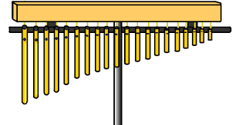

タンブリン
ウィンドチャイム
ふりかえり

